Evite ter uma pagina inteira como Client Component

Prefirá sempre que possivel usar Server Component

“Pode renderizar como Client Component apenas o que é necessario”

ver o que precisar ter interatividade e criar um Client Component para aquilo

ao invés de:
“use client”
<button onClick={id}><button>
fazer: o use client esta apenas no componente ButtonClick
“use server”
<ButtonClick />

Hidratação:
um Client Component passa por um processo de hidratação (hydration) (só acontece em client components)

o html vai pronto pro server component (ja que é estatico), mas vai sem um onclick (ou qualquer coisa que precisa do javascript) (é ai que acontece a hidratação com js), depois da hidratação o client component passa o onclick (ou qualquer coisa js) pro server component junto do html, ou seja, passa o onclick para o html:

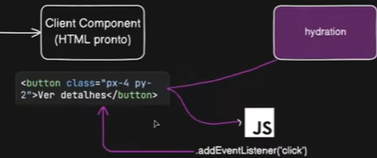

essa hidratação precisa de js para funcionar

Dentro de um Client Component não é possivel renderizar um Server Component, a unica maneira de fazer isso é quando voce renderiza um client component e passa o server component pra ele como children

isso é usado no dia a dia para criar provider, um provider que fique em volta da sua aplicação (o provider é um client component como tanstackquery, contextapi etc.)

